实验报告02

姓名 | 黎先波 | 学号： | 201511210923
实验题目 | 用机器指令和汇编指令编程
实验目的 | 熟悉debug工具的使用  学会mov、add、sub、jmp汇编指令的使用  理解CS:IP寄存器；  理解ds寄存器
实验过程和总结（突出描述实验中遇到的问题和解决方法）：
本次实验主要有两个任务，如下所示：
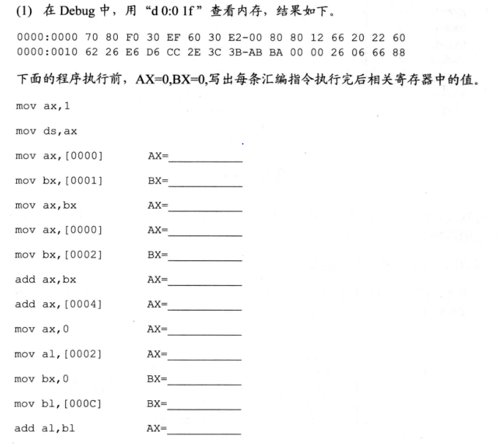
对于实验1，经过计算（从第三步开始，数据段地址从1000:0000开始的，所以ds要加上1000）得到每一步寄存器的内容如下表所示：
 | 3 | 4 | 5 | 6 | 7 | 8 | 9 | 10 | 11 | 12 | 13
AX | 2662 | 2662 | E626 | 2662 | FD48 | 2C14 | 0000 | 00E6 | 00E6 | 00E6 | 000C
BX | 0000 | E626 | E626 | D6E6 | D6E6 | D6E6 | D6E6 | D6E6 | 0000 | 0026 | 0026
DS | 1001 | 1001 | 1001 | 1001 | 1001 | 1001 | 1001 | 1001 | 1001 | 1001 | 1001
在计算之前，有过疑问。因为数据段是以0000：0000开始的，而在程序段中是以0001：0000开始的，以为是题目错了，但经过和同学讨论，老师的解答，发现并没有错，而是思考方式出错了：
我们知道一个物理地址可以有多种段地址+偏移地址的表示方法，因此只看这个是不明智的，必须从物理地址来寻找寄存器的内容。因此采用的方法是先将存储数据内容的数据段转化为物理地址，然后将程序中的段地址和偏移地址转化为物理地址，然后对应寻找，得到了如上表所示的答案。为了验证结果的正确性，编写程序并得到结果如下图所示：
（1）在地址1000:0000处开始写入数据段：
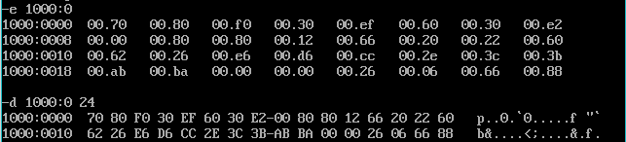
（2）在2000:0地址处写入程序段并修改cs与ip的值：
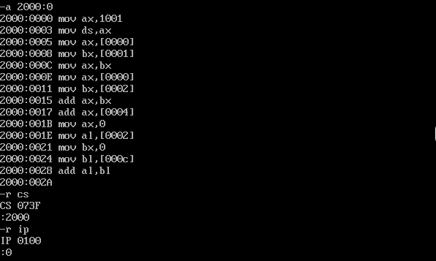
（3）程序结果运行如下：
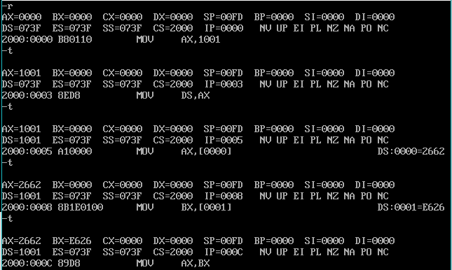

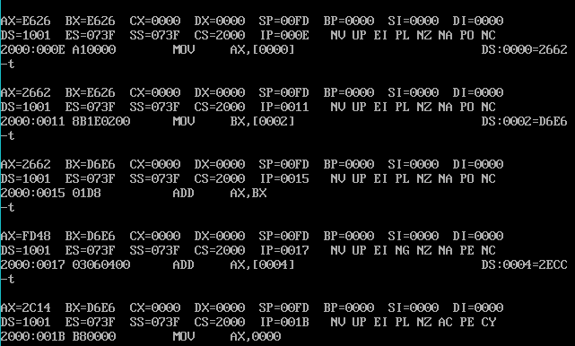
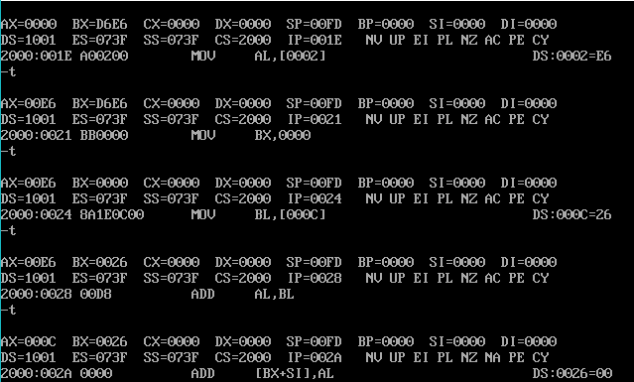
经过验证，发现结果是正确的。需要注意的一点就是要注意DS的初始值要比所给题目中的值加上1000，才能保证结果的正确性。
任务2：
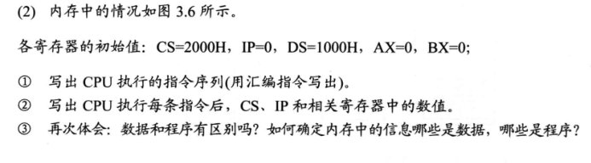
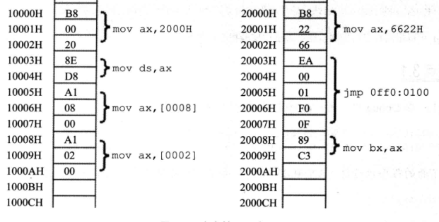
由各寄存器的初始值：CS=2000H，IP=0，DS=1000H，AX=0，BX=0，得到：
- 执行的指令序列为：
mov ax,6622
jmp 0FF0:0100
mov ax,2000
mov ds,ax
mov ax,[0008]
mov ax,[0002]
mov bx,ax
（2）CS，IP及相关寄存器的值如下表所示：
 | 1 | 2 | 3 | 4 | 5 | 6 | 7
AX | 6622H | 6622H | 2000H | 2000H | C389H | EA66H | EA66H
BX | 0000H | 0000H | 0000H | 0000H | 0000H | 0000H | EA66H
CS | 2000H | 0FF0H | 0FF0H | 0FF0H | 0FF0H | 2000H | 2000H
DS | 1000H | 1000H | 1000H | 2000H | 2000H | 2000H | 2000H
IP | 0003H | 0100H | 0103H | 0105H | 0108H | 0108H | 000AH
编写程序进行验证：

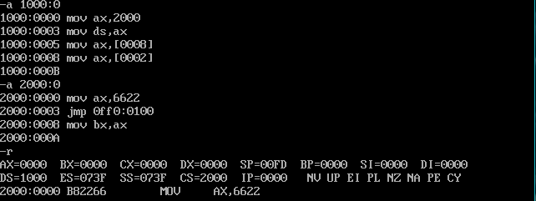
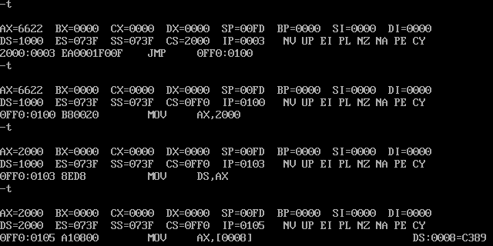
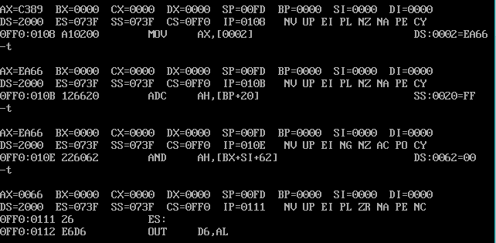
从以上的结果来看，前面执行的结果都是正确的，但是在执行完mov ax,[0002]以后，并不会跳转完到20008地址处，程序会一直向后继续执行，可能是上课听错了。
总结：
通过这次实验对寄存器的值和存储结构等知识又更加地熟悉了一点，对于使用汇编语言和寄存器中的值以及汇编语言对应的机器码更加地了解了。

